Technical Information
Preparacion de MS SQL Server 2000 para Axapta 3.0

Índice

Resumen 1
Introducción 1
1 Prerrequisitos
a) Versión de MS SQL Server 2000 1
b) Versión de Analysis Services (OLAP) 1
2 Configuración de MS SQL Server 2000
- Configuración de disco 3
- Configuración de Memoria 5

Resumen
Este documento tiene como objetivo el servir como ayuda para la preparación del servicio de MS SQL para la creación de bases de datos que tienen como función trabajar con Axapta 3.0.

Introducción
Cuando utilizamos el término base de datos, nos estamos refiriendo a una colección de datos construidos o almacenados para cierta aplicación. Un Sistema de Administración de Base de Datos (DBMS) es una aplicación que permite definir, construir y manipular la información que se va a estar utilizando (Base de datos).
Las tareas principales de una base de datos son:
- Asegurar la integridad de la información cuando es manipulada por varios usuarios concurrentes.
- Proteger la información de daños a consecuencia de fallas de hardware o fallas ocasionadas por los medios físicos (Cintas de respaldo, CDS, etc.).
- Rápido acceso a la información solicitada por el usuario.
El Sistema de Administración de Base de Datos (DBMS) necesita encontrase en optimas condiciones para poder cubrir y cumplir con estos requerimientos para poder proveer un desempeño correcto a las aplicaciones que depende de el, como lo es Axapta. Para lograr esto es necesario asegurarse de que se cumplan los siguientes requisitos.

1. Prerrequisitos
- Versión de MS SQL 2000
- Es muy importante identificar la versión de DBMS ya que esta nos indica cuales son las actualizaciones y paquetes de servicio que tenemos instalados, para Axapta 3.0 es un requisito indispensable tener instalado el paquete de servicio 3a (Sp3a SQL 2000). Esto se puede verificar de la siguiente manera:

Desde una ventana de DOS ejecutando el comando osql o isql , o desde la aplicación de Analizador de consultas teclear uno de los 2 siguientes comandos.

SELECT @@VERSION

SELECT SERVERPROPERTY(‘ProductLevel’)

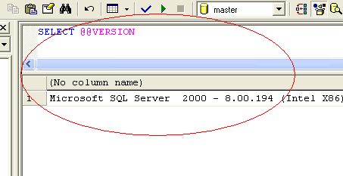

Estos comandos regresaran la version de SQL con la cual puede ser identificado el paquete de servicio que se ha instalado, esto con la finalidad de verificar que el prerquisito del tener instaladp Sp3a de MS SQL Server 2000 se ha cubierto.

SQL Server 2000 Version | @@VERSION | Product Level
SQL Server 2000 RTM | 8.00.194 | RTM
SQL Server 2000 SP1 | 8.00.384 | SP1
SQL Server 2000 SP2 | 8.00.534 | SP2
SQL Server 2000 SP3a | 8.00.760 | SP3a

- Version de Analysis Services de MS SQL Server 2000

- Para identificar la version de “Analysis Services” (OLAP) es necesario seleccionar del menú de Inicio -> Archivos de programa -> SQL Server 2000 -> Analysis Services -> Analysis Manger. Seleccionar el nodo de “Analysis Services” dar clic derecho en “Acerca de Analysis Services”.

Analysis Server Version | Build Number
Analysis Server RTM | 8.0.194
Analysis Server SP1 | 8.0.382
Analysis Server SP2 | 8.0.534
Analysis Server SP3a | 8.0.760

2. Configuración de MS SQL Server 2000
- Configuración de disco.
- Bases de datos de sistema: Las bases de datos de sistema(master, tempdb,model, msdb) pueden localizarse en el mismo conjunto de discos en donde se encuentra el log de transacciones, pero se recomienda un conjunto de discos dedicado a estas, debido a la intensa actividad (Entrada/Salida) que se presenta en la base de datos tempdb.Adicionalmente se recomienda incrementar el tamaño de la base de datos tempdb de 8MB a 50MB, si existe suficiente espacio en disco, se recomienda activar la opcion de “autogrow” para tempdb.
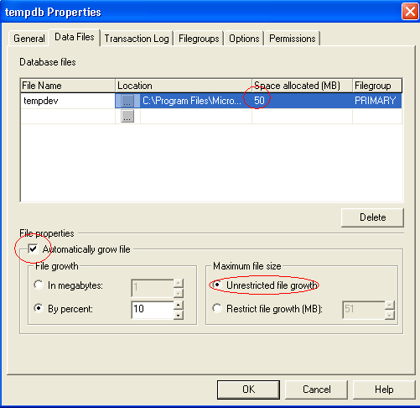

- Bases de datos de MS SQL Server 2000: MS SQL crea las bases de datos de usuario y las mapea a por lo menos 2 archivos, uno para los datos (primary data file) y otro para el log de transacciones (Transaction log). Estos 2 archivos siempre deben de estar en 2 conjuntos de discos separados para incrementar el nivel de seguridad y el desempeño de la base de datos. Los conjuntos de discos en los cuales se encentren estos tipos de archivos NO deben de tener habilitada la compresión de disco, el tipo de partición utilizada debe de ser NTFS con un tamaño de cluster de 8KB. Esto se debe a que este es el tamaño de pagina utilizado por MS SQL Server 2000. Para las bases de datos de usuarios de Axapta se recomienda que sea lo suficientemente grande para soportar todas las transacciones de 1 año en producción. Esto con la finalidad de prevenir que los archivos de datos se fragmenten. Para los archivos de transacciones (transaction log) es necesario que tenga el tamaño de la consulta mas compleja que se ejecute en la compañía. Adicionalmente se deben de habilitar los parámetros de “auto create statistics” y “auto update statistics” en las propiedades de la base de datos, pestaña de opciones.
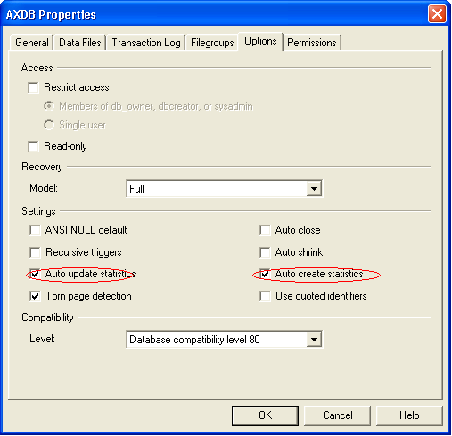

- Archivo de datos (Server primary data file *.mdf): Este archivo contiene la información de arranque de la base de datos, y en la mayoria de los casos contiene los datos almacenados, objetos y triggers(Disparadores de eventos). Este archivo siempre se debe de almacenar en un conjunto de discos dedicado a este proposito, preferente mente del tipo RAID.
- Log de transacciones (Transaction Log *.ldf): Este archivo contiene un registro de las transacciones generadas en la base de datos. Siempre se genera por lo menos un archivo de este tipo, y siempre se debe de almacenar en un conjunto de discos diferente al del archivo de datos.
- Configuración de memoria

- MS SQL Server 2000 utiliza la memoria como cahce, esto significa que extrae la información desde el disco duro y la almacena en memoria hasta que se realice cualquier tipo de cambio en la información, es hasta entonces que los datos se vuelven a escribir en el disco duro. MS SQL Server 2000 utiliza un manejo de memoria dinamico, el cual permite al servidor incrementar la cantidad de recursos asignados al DBMS. Debido a esto la cantidad de memoria RAM asignada al cahce puede llegar a tener un impaco en el desempeño de la base de datos y por lo tanto en Axapta. La siguiente tabla define los parámetros para dimensionar la memoria RAM en MS SQL Server 2000.

Memoria Minima para el S.O. | Memoria Recomendada para el S.O | Memoria por usuario de Axapta | Memoria por GB generado en la base de datos.
64MB | 128MB | 4MB | 100MB

- Se debe de considerar que la cantidad maxima de memoria no debe de exceder la cantidad soportada por la version de MS SQL Server. SQL Server edicion estandar soporta como maximo 2GB de memoria en RAM, SQL Server edicion empresarial soporta como maximo 64GB en memoria.

Ejemplo: Configuración de memoria para MS SQL Server con 50 usuarios de Axapta y una base de datos con 2GB de tamaño estimado.

 | Windows 2000
Memoria para Sistema Operativo | 128 MB
Memoria para usuarios de Axapta | 50 * 4 = 200 MB
Memoria para base de datos | 2 * 100 = 200 MB
Total de memoria fisica | 128 + 200 + 200 = 528 MB
Configuración de memoria mas cercana | 576 MB

